示波器光标测量与自动测量哪个更准确？
来源：EEFOCUS
摘要：在使用数字示波器测量波形参数的时候，我们经常会遇到“光标测量”与“自动测量”结果不一致的情况，到底该哪一个比较准确？本文将为大家解开这个困扰。
示波器发展到现阶段，已经不仅仅是在调试中观察波形，更重要的是能很好的测量一些参数帮助大家优化设计方案。示波器的测量方法大致有三种：刻度测量；光标测量；自动测量。刻度测量就是根据波形所占格数进行估测，估测的准确度当然是比较低的，只适合做定性分析。要精确测量的话，还需要从光标测量和自动测量两种方式中选择。那么，到底哪种测量方式测的结果更准确呢？
首先，我们从原理上来了解一下光标测量和自动测量。
1、光标测量，光标测量的原理很简单，以ZDS2024plus为例，打开Cursor键一键光标，然后用光标卡住波形，光标X1和X2，Y1和Y2之间的差值即为测量值。光标测量由于是人为手动测量，所以会引入一定的人为误差。但是相对于噪声大的信号来说，光标测量可以人为的去忽略掉这部分噪声，更能把握波形重点。

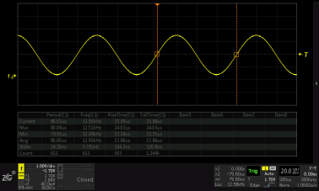

2、自动测量，当示波器正确捕获波形后，示波器可以对波形参数进行自动测量。自动测量需要参考点，一般称为Vtop（顶部值） 和Vbase（底部值），参考点的测量采用幅度统计方法。示波器的工作过程是对捕获波形进行的幅度分析，先确定最大值Max和最小值Min，然后对最小电压上的40%和最大电压下的40%进行分析，然后进行累积概率统计，出现概率最大的值为Vtop 和Vbase。不用统计中间20%部分，防止被测波形是3态信号得出错误结果。
一旦测出Vtop 和Vbase，示波器就可以对电压和时间以及其他参数进行自动测量。常见的参数有，峰峰值、幅值、上升时间、下降时间、脉宽等。

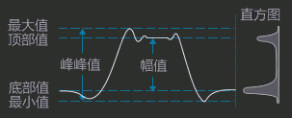

对于周期性的波形信号来说，自动测量相对于光标测量来说，统计的数据量多，测量结果为统计数据的平均值，相对来说更加准确。但是如果信号噪声很大，自动测量则有可能将噪声也统计进去，所得结果也会有较大误差。自动测量项目一般为常规项目，当有特殊需求时，自动测量便无能为力了，比如测量下图抖动波形。

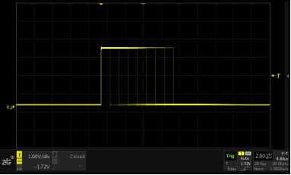

3、怎么样让光标法测的更准？
光标法测量，以测量一个方波信号的脉宽为例，相信有很多工程师都如下图这样操作的。然而光标测量结果494ns，自动测量结果却是470.1ns，相差24ns。

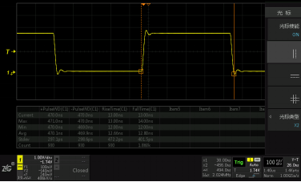

为什么会出现这种情况呢？示波器自动测量的门限是为Vtop与Vbase之间50%的位置，所以测量的结果也是以50%处为准，这种测量方法也更为科学。在用光标测量时，如果将测量点选在Vtop与Vbase的50%处，这样测出的结果便和自动测量结果相差无几了。如下图，光标测量470ns,自动测量470.1ns。

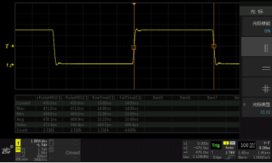

总结：光标测量和自动测量哪个更准？答案是看波形而定。
1.自动测量适用于周期性，波形较好的情况下，统计的数据多，测量更准确。
2.光标测量适用于信号中噪声较多，波形复杂的情况，光标测量可以人为的忽略一些不重要的信号，避免因干扰引起的测量错误。
3.自动测量只能测量一些常规测量项（ZDS2024plus支持51种真正意义的参数测量），如果有特殊测量项，则只能靠光标来完成。

